UPUTE ZA KORIŠTENJE LMS SUSTAVA

Korak 1.
U vaš internetski pretraživač ukucajte adresu http://hok-cba.hr (početna stranica HOK-a) i izvršite prijavu tako što će te kliknuti na prozorčić „Prijava“ u gornjem desnom uglu stranice.

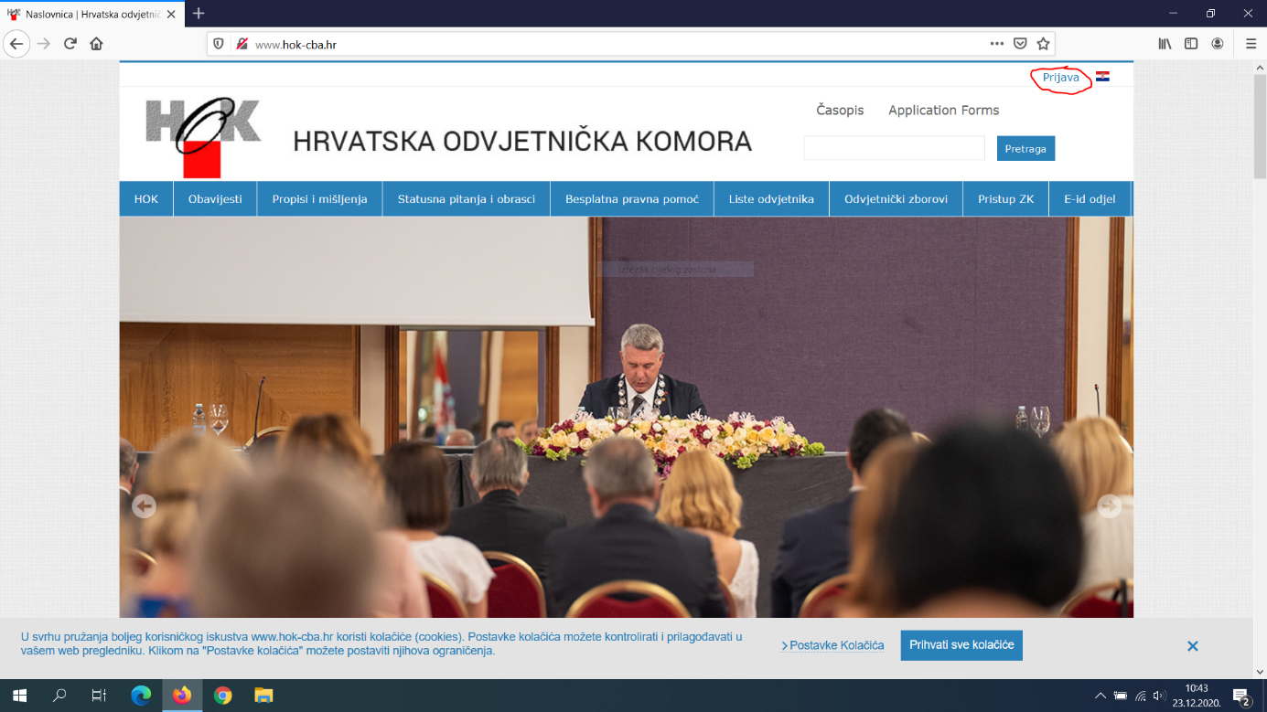

Korak 2.
Nakon što vam sustav otvori vaš korisnički račun unesite svoje korisničko ime (vaša službena e-mail adresa koju ste prijavili HOK-u) i lozinku koju ste sami osmislili. Ukoliko ste zaboravili korisničko ime i lozinku, na istoj stranici možete zatražiti izdavanje nove lozinke.

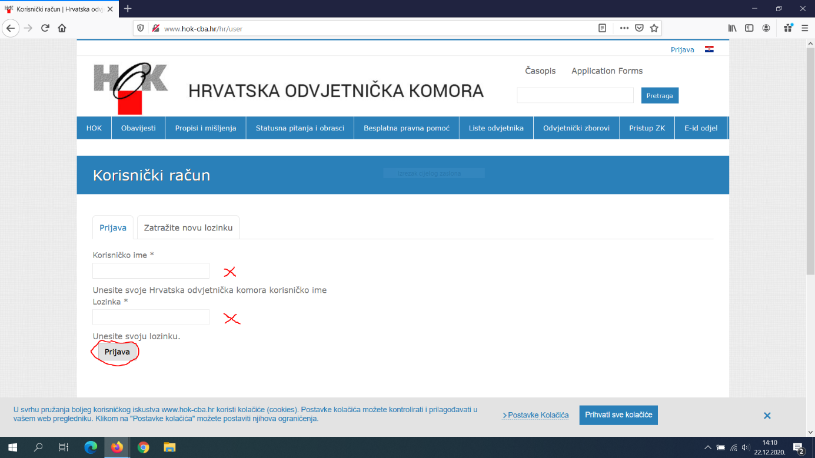

Korak 3.
Nakon što ste se prijavili na službene zaštićene stranice HOK-a postavite kursor (strelicu) miša na kućicu „HOK“ koja se nalazi u gornjem lijevom uglu ekrana i nakon toga kliknite na poddirektorij „Odvjetnička akademija“.

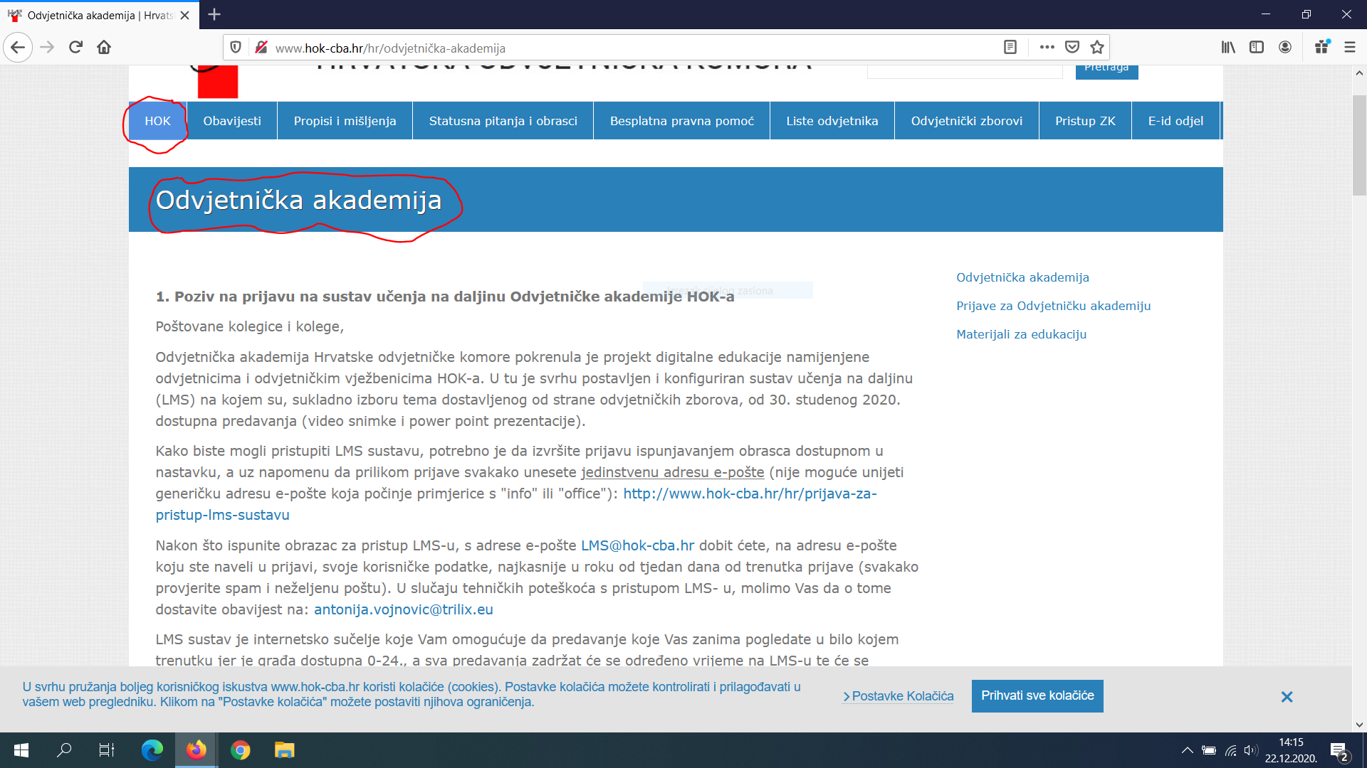

Korak 4.
Nakon što uđete na stranicu odvjetničke akademije potražite link koji je označen plavom bojom naziva https://odvjetnicka-akademija.hok-cba.hr i kliknite strelicom miša na njega.

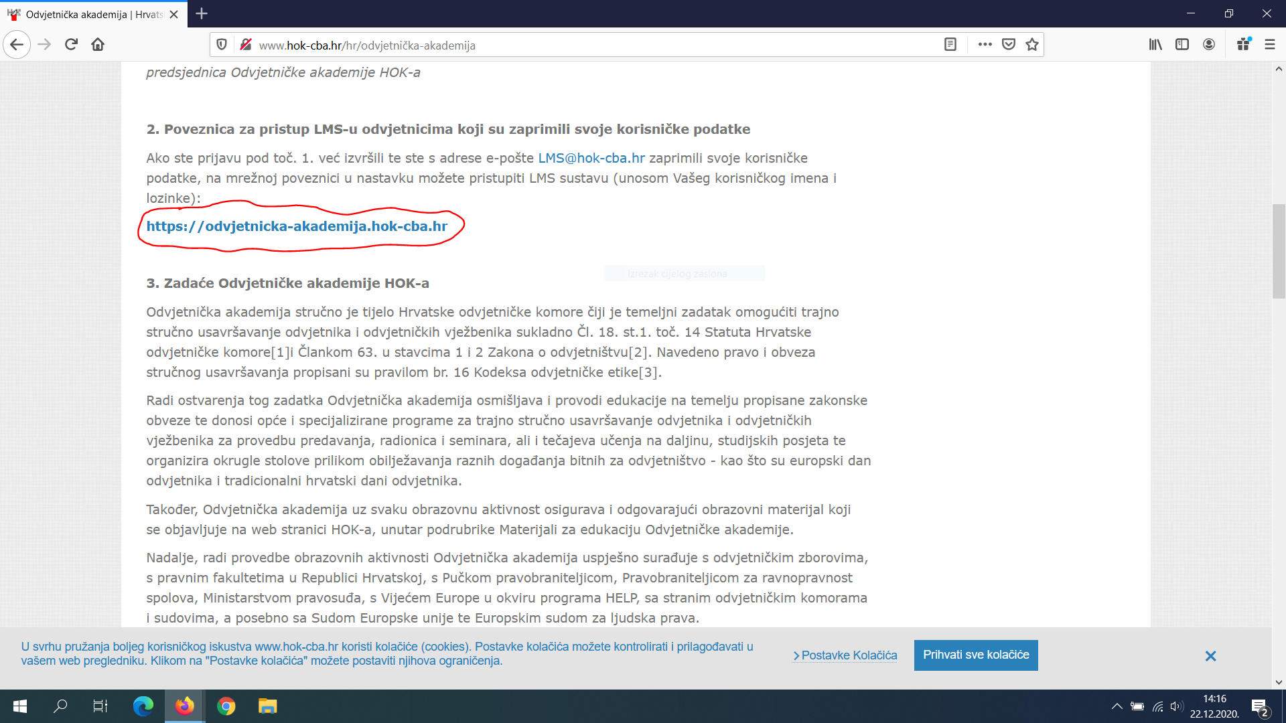

Korak 5.
Nakon toga otvorit će vam se stranica LMS sustava (učenje na daljinu), a na kojoj se nalaze snimljene stručne edukacije. Kako biste pristupili edukacijama potrebno je izvršiti prijavu klikom na kućicu „Prijava“ označeno crvenom bojom, a nalazi se u gornjem desnom uglu ekrana.

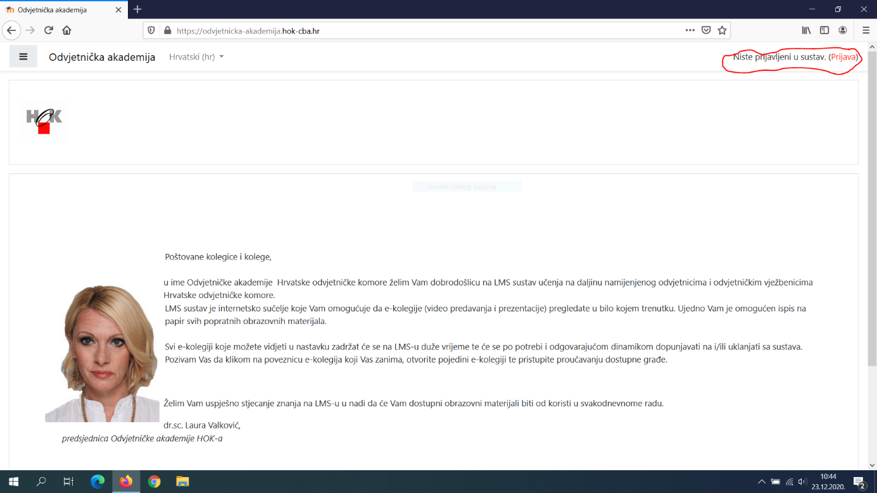

Korak 6.

Nakon što kliknete na kućicu „Prijava“ sustav LMS će vam ponuditi polja u koje je potrebno unijeti vaše korisničko ime (vaša službena e-mail adresa koju ste prijavili HOK-u) i lozinku. Napominjemo da ste u studenom dobili e-mail od HOK, a u kojem ste svi bili pozvani da se prijavite na sustav LMS (ukoliko to još niste učinili upute i poveznica za prijavu nalaze vam se na stranici Odvjetničke akademije). Prilikom registracije i prve prijave dodijeljena vam je i privremena lozinka, a koju ste morali zamijeniti novom lozinkom koju ste sami osmislili.

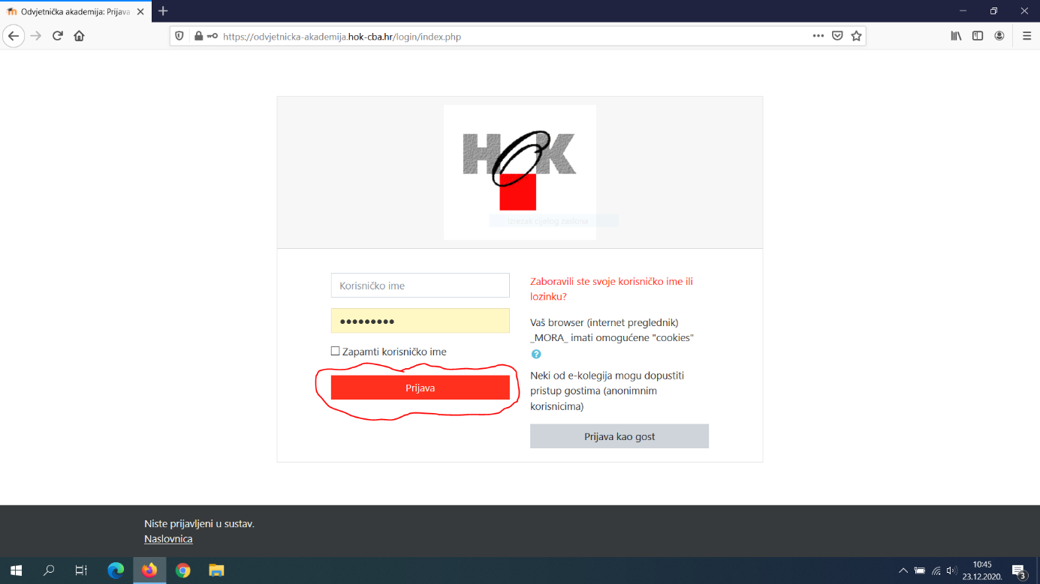

Korak 7.
Nakon što ste unijeli korisničke podatke ulazite na zaštićene stranice Odvjetničke akademije, a na kojoj vam se nalaze sve dostupne edukacije. Između ostaloga, na ovoj stranici ćete pronaći i obveznu edukaciju iz područja „Sprječavanje pranja novca i financiranja terorizma“.

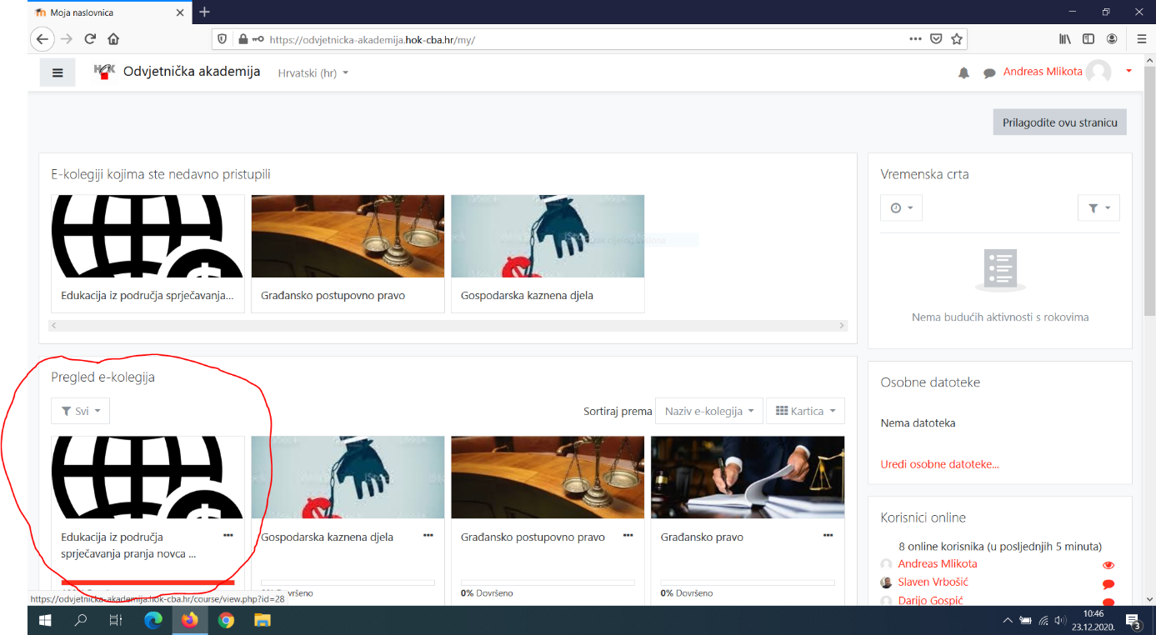

Korak 8.

Nakon što strelicom miša kliknete na odabranu edukaciju sustav će pokrenuti edukaciju koju ste dužni odslušati do kraja. Edukacija iz područja „Sprječavanje pranja novca i financiranja terorizma“ traje 03 sata i 42 min, a nakon što poslušate edukaciju potrebno je da strelicom miša kliknete na kućicu „Potvrda o obavljenoj edukaciji“. Navedenu potvrdu o obavljenoj edukaciji možete isprintati na vašem pisaču ili je pohraniti na računalu.

